Татар теленнән матур язу күнегүләре
Матур язу күнегүе өчен материаллар хәреф элементларын өлешләргә аерып график дөрес язарга өйрәтү максатыннан чыгып сайланды. Сайланган мәкальләр, әйтемнәр, фразиологик әйтелмәләр, татар халкының изге теләкләре, күренекле язучыларның шигырь юллары, язылышы буенча авыр сүзләр тел нормаларын яхшырак үзләштерергә, язылышын истә калдырыга ярдәм итәр. Бирелгән материалларны иншалар язганда да кулланырга була. Укучыларның сөйләм телләре матураер, эмоциональрәк булыр, сүзлек запаслары баер, укучыларда татар милли культурасы тәрбияләргә ярдәм итәр.
4 юллыкларны хәтердән язу күнегүе буларак та, орфограммаларны өйрәнгәндә дә файдаланырга була.
Укытучы бирелгән материалны темага туры китереп төрле вариантларда куллана ала.

Ф ф
Чебеннән фил ясау.
Фикер сәламәтлеге тән сәламәтлегеннән килә.
Телең белән фикер йөртмә, акылың белән фикер йөрт.
Фил күтәрмәгәнне тел күтәрә.
Дорфа сүздән дорфа эш яхшы.

Кирәкле кишер яфрагы.

Фәрештәнең “амин” дигән чагына туры килсен!
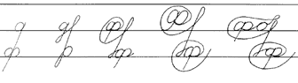

Фортепья'но [тэ], Гыйльфан, Фәния Әүхәди кызы, Илфак Мирза улы.
Х х
Хезмәт төбе- хәзинә.
Хезмәте каты- җимеше татлы.
Хәрәкәттә- бәрәкәт.
Тугры дус- җанлы хәзинә.
Кайгы өстенә хәсрәт.
Халыкның бер йорты бар: ул да булса- туган ил.

Ходай тел ачкычы бирсен!
Ахыры хәерле булсын.
Хәерле юл!
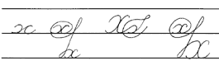

Төнлә , көндез, аягүрә, япа- ялгыз, көпә- көндез.
Һ һ
Һөнәрсез кеше- кулсыз кеше.
Һөнәрле үлмәс, һөнәрсез көн күрмәс.
Һөнәр ашарга сорамый, үзе ашата.
Сүз сөйләү һөнәр, сөйли белмәгән үләр.
Һәр җимешнең үз корты була.
Һәркем үз бәхетенә үзе сәбәп.

Һәркемгә ипи кирәк!
Һәм көн дә ипи кирәк!
Шуңа да игенчене
Хөрмәт итәргә кирәк! Роберт Миңнуллин.
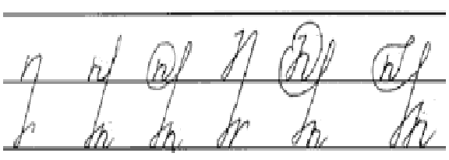
Нәфига, юньсез, юшкә, кардәш, Галләм, шәһәр, Һади, Таһир Гайсә улы, Һабил.
Ц ц
Салкын, саф һава.
Салкын, саф һава,
Йомшак кар ява,
Урамга чыксаң,
Битләр кызара.
Кар бөртекләре
Өстеңә куна,
Үзләре матур
Һәм салкын була. Ә. Бикчәнтәева.

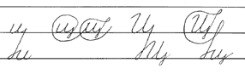
Це'нтнер, ефәк, шәфак, ятьмә, туу, саву.
Ч ч
Чәбәк-чәбәк әткәсе,
Биетеп тора әнкәсе,
Такмак әйтә апасы,
Өзелеп тора тәтәсе.

Чирне дәвалап була, куркуны- беркайчан да.
Сүзне үлчәп сөйлә.
Чирле кешегә чүп тия.
Чирнең тиюе тиз, китүе озак.
Күркәм холык- гомернең чәчәге.
Балык башыннан чери.

Баскан җирдән ут чыгара.
Чыпчык чүпләп бетермәс.
Чиртсәң каны чыгарлык.

Чәйләрегез тәмле булсын!

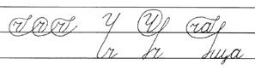

Бәгырь , бәгырем, гыйлем, гыйльми, Чалманарат авылы, шигырь, шигъри.
Ш ш
Шапшак- ялкауның юлдашы.
Кем арбасына утырсаң, шуның җырын җырларсың.
Шикле шикләнер, чикмәнен бөркәнер.
Шатлык күрсәң очынма, кайгы күрсәң пошынма.

Эшләрегез уң булсын!
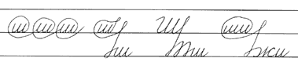
Шопе'н [пэ], шофёр, канәгать, гамьсез, Гыйльфан, Гыйрфан, Шәбез мәктәбе.
Щ щ
Туган илнең төтене дә тәмле.
Эшләп түгел, кешнәп ярый.

Тик тә тормый, эш тә кырмый.
Агылый белән тагылый.
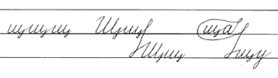
Сөйик , васыять, дәрья, хасият, Мәргубә.
Ы ы
Атаң утынчы булса, кулыңда балтаң булсын.
Атаң тырыш булса, камыт бавың каеш булыр.
Үзең тырышып тапмасаң, ата малы бер айлык.
Чынлап елагач, сукыр күздән дә яшь чыга.
Олылар сүзен тотмаган- орылган да сугылган.

Кеше кубызына бию.

Ыргада, мыргада,
Мәче йөри елгада.
Эремчек, төн чык,
Син кал, бу чык.
Тархан, һөнәр, хөрмәт, дикъкать, хакыйкать, дәгъвә, чуар.
Э э
Эш кешене төзәтә, ялкаулык боза.
Эш майлы бәлеш түгел.
Эш сөйгәнне ил сөяр.
Эше барның көче бар.
Эшләмәгән ашамый.
Эш беткәч уйнарга ярый.
Этнең койрырыгын турайталмассың.

Эре бәрәңге ашаган.
Эчтә бүре асрау.
Ак эт бәласе кара эткә.

Энә белән тегү тексәм,
Бармакка киям уймак,
Энә кадалмасын өчен
Тапканнар аны уйлап.
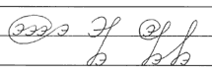
Экспре'сс, эскала'тор.
Ю ю
Юмарт кулга мал күбрәк керә.
Юлда йөрергә дә акыл кирәк.
Юлга чыксаң иптәшең үзеңнән яхшы булсын.
Юләр белән серләшмә, усал белән телләшмә.

Юкәдә икән чикләвек.
Юка җилкә.

Юраганың юш булсын!
Юлларыңа ак җәймә.
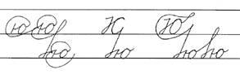
Ю'рта, әкият, ниһаять, гаять, буйый, ният, Борһан.
Я я
Яхшы төзеп куаныр, яман бозып куаныр.
Яхшылык итсәң, үзеңә кайтыр.
Яхшылык ташны да эретә.
Яхшы сүз- җан азыгы.
Ялкаулык- хурлык, тырышлык- зурлыык.
Ялкау өчен батка суынган.
Яктылык- кояш янында,
Яхшылык- ана янында.
Ялгыз ял күрмәс, күмәк ару белмәс.
Яхшы холык дошманыңны дус итә.
Ялгыша белсәң төзәтә дә бел.

Яңагы яңакка ябышкан.

Алла ярдәм бирсен.
Яз килә.
Көннәр аяз, күктән алсу
Нур сибеп кояш көлә.
Җиргә тама көмеш тамчы-
Сагынып көткән яз килә. Мөнир Мазунов.
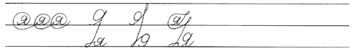
Куйыйк, төйик, җыйыйм, ойый, нәшрият.
Салкын, саф һава.
Салкын, саф һава,
Йомшак кар ява,
Урамга чыксаң,
Битләр кызара.
Кар бөртекләре
Өстеңә куна,
Үзләре матур
Һәм салкын була. Ә. Бикчәнтәева.
Салкын чишмә ургый- ургый
Агып ята улактан...
Моңы китми күңелләрдән,
Җыры китми колактан.

